Jak wykorzystać wiosenne warzywa w wielkanocnym menu?
Świąteczne inspiracje
Podejrzewamy, że w większości domów zestaw dań, które muszą obowiązkowo pojawić się na wielkanocnym stole, od lat jest niezmienny. Wiele receptur przekazywanych jest z pokolenia na pokolenie, a wszystko to tworzy pyszne tradycje. Mamy jednak nadzieję, że w potrawach nie brakuje wiosennych warzyw, które są wybornym uzupełnieniem świątecznego menu. Jeśli brakuje ci pomysłów na ich przygotowanie, skorzystaj z wielkanocnych inspiracji szefa kuchni Knorr. Będzie świeżo, kolorowo i bardzo smacznie!
Postaw na nowalijki
Wiosenna aura sprzyja zmianie menu. Wreszcie na targach i w warzywniakach trafić możemy na świeże i dorodne rarytasy w postaci nowalijek. Niektórzy z nas mają to szczęście, że mogą cieszyć się smakiem warzyw z własnej działki lub ogródka. Zadbajmy o to, by dla tych produktów znaleźć miejsce nie tylko na codziennych kanapkach, ale też w daniach wielkanocnych. Rzodkiewka, szczypiorek, szparagi, zielona sałata i kiełki, w tym charakterystyczna dla Wielkanocy rzeżucha – jest w czym wybierać!
Towarzystwo dla jajek
Jaja są najważniejszym kulinarnym symbolem Wielkanocy. Ważne jest jednak, by w świątecznym menu nie ograniczać się do jajek ugotowanych na twardo podanych z majonezem. Wiosenne warzywa przełamują kulinarną rutynę! Wystarczy połączyć jajka z rzodkiewką, by stworzyć niebanalną i lekko pikantną pastę do pieczywa. Jeśli zależy nam na zaserwowaniu czegoś naprawdę wyjątkowego, skorzystajmy z patentu szefa kuchni Knorr na wielkanocny quiche z szynką szwarcwaldzką i szczypiorem:
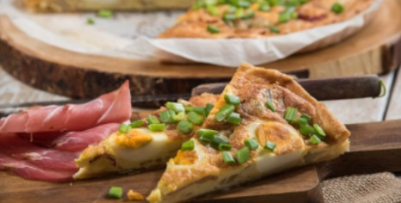
Wielkanocny quiche z szynką schwarzwaldzką i szczypiorem
czas przygotowania: 25 min.
ilość porcji: 7
Składniki:
- 1 opakowanie ciasta francuskiego
- 7 jajek
- 1 kostka bulionu Rosołu z kury Knorr
- 150 ml śmietany
- 4 plastry szynki szwarcwaldzkiej
- 100 g sera pleśniowego typu blue
- 1 cebula biała
- 1 pęczek szczypiorku
- 2 łyżki oleju
- 1 szczypta Pieprzu czarnego z Wietnamu mielony Knorr

Sposób przygotowania:
- Dwa jajka ugotuj na twardo i wystudź. Obierz i pokrój w plastry. Okrągłą formę do tarty wyłóż pergaminem, a następnie nałóż płat ciasta. Ponakłuwaj widelcem i zapiecz w nagrzanym piekarniku (200 st. C, 6-8 minut).
- Szynkę rozłóż na blasze do pieczenia wyłożonej pergaminem i upiecz na chrupko. Po upieczeniu połam na mniejsze kawałki. Szczypior pokrój drobno. Cebulę pokrój w piórka i zeszklij na rozgrzanej patelni z olejem.
- Do kielicha blendera wbij jajka, dodaj śmietanę, pieprz oraz kostkę drobiową. Całość zmiksuj na jednolitą masę.
- Na zapieczone ciasto wyłóż pokruszony ser oraz szynkę i cebulę. Całość zalej jajeczną masą, a na koniec rozłóż plastry jajka, dociskając je palcami tak, aby zanurzyły się z pozostałymi składnikami. Zapiekankę wstaw do nagrzanego do 180 st. C piekarnika i piecz przez 12-15 minut. Po wyjęciu posyp szczypiorem i podawaj.
Sałatka musi być!
Choć świąteczne obchody skupione są przede wszystkim na uroczystym śniadaniu oraz obiedzie, goście mogą pojawić się przy naszym stole o dowolnej porze. Dlatego w zanadrzu powinniśmy mieć barwne sałatki, po które każdy będzie mógł sięgnąć w dowolnym momencie. To najlepsza okazja do skorzystania z potencjału świeżych wiosennych warzyw. Rzodkiewkę połączmy z ogórkiem, natką pietruszki i pomidorkami koktajlowymi, a całość ukoronujmy aromatycznym dressingiem. Po obfitym śniadaniu taka przekąska przyjemnie odświeży kubki smakowe.
Warzywnie i elegancko
Zimą chętnie zajadaliśmy się różnorodnymi rozgrzewającymi potrawami. Trudno się temu dziwić, kiedy na zewnątrz chłodno, a świeżych lokalnych warzyw brak. Niech Święta Wielkanocne będą dla nas nowym początkiem i inspiracją do wprowadzenia do posiłków większej porcji świeżości. Jeśli chcemy uraczyć gości popisową pieczenią, zadbajmy też o to, by obok porcji mięsa nie zabrakło wykwintnego warzywnego akcentu. W tej roli doskonale sprawdzą się szparagi z jajkami w sosie maślanym. Sezon na te warzywa nie trwa długo, więc zacznijmy z niego korzystać, gdy tylko szparagi pojawią się w sklepach!
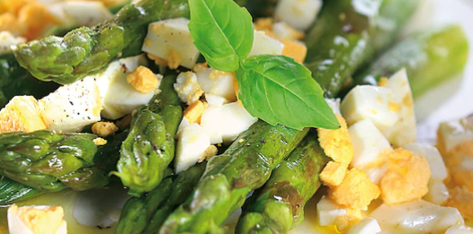
Szparagi z jajkami w sosie maślanym
czas przygotowania: 60 min.
ilość porcji: 4 os.
Składniki:
- 60 dag szparagów
- 3 jajka
- 2 kostki Rosołu z kury z pietruszką i lubczykiem Knorr
- 1 szczypta Pieprzu czarnego z Wietnamu mielony Knorr
- 1 szczypta soli
- 3 łyżki masła
- 1 litr wrzątku
Sposób przygotowania:
- Rozpuść kostki Rosołu z kury z pietruszką i lubczykiem Knorr w 1 litrze wrzątku.
- Umyj dokładnie szparagi. Odetnij zgrubiałe końce i oskrob szczelinowym nożykiem. Następnie zwiąż nitką i gotuj w rosole około 20 minut (do momentu, gdy szparagi będą całkowicie miękkie).
- Ugotuj jajka na twardo, wystudź, obierz, a następnie drobno posiekaj.
- Wyjmij szparagi z rosołu, odsącz starannie. Ułóż na półmisku, oprósz solą oraz pieprzem i posyp jajkami.
- Roztop w rondelku masło, polej nim szparagi i jajka. Możesz też ugotowane szparagi posypać pikantnym żółtym serem i bułką tartą, po czym zapiec w mocno nagrzanym piekarniku.
Wielkanoc nie tylko dla mięsożerców
Duszone, pieczone i smażone mięsa, szynki i biała kiełbasa wcale nie muszą dominować w świątecznym jadłospisie. Nawet największym fanom kotletów przypadną do gustu apetyczne pasztety warzywne. Przygotujemy je z cukinii, selera, marchwi, soczewicy… Do takich specjałów wracać będziemy nie tylko od święta.

Kontakt prasowy:
Joanna Szałasz
specjalista public relations
e-mail: joanna.szalasz@knorr.pl
tel.: +48 536 410 824

